PROPOZICE 8. ROČNÍKU SILNIČNÍHO BĚHU
Lipovská desítka
Místo konání: sobota 02.09.2017 náměstí před ZŠ v Lipově
25. závod MORAVSKO–SLOVENSKÉHO běžeckého poháru 2017
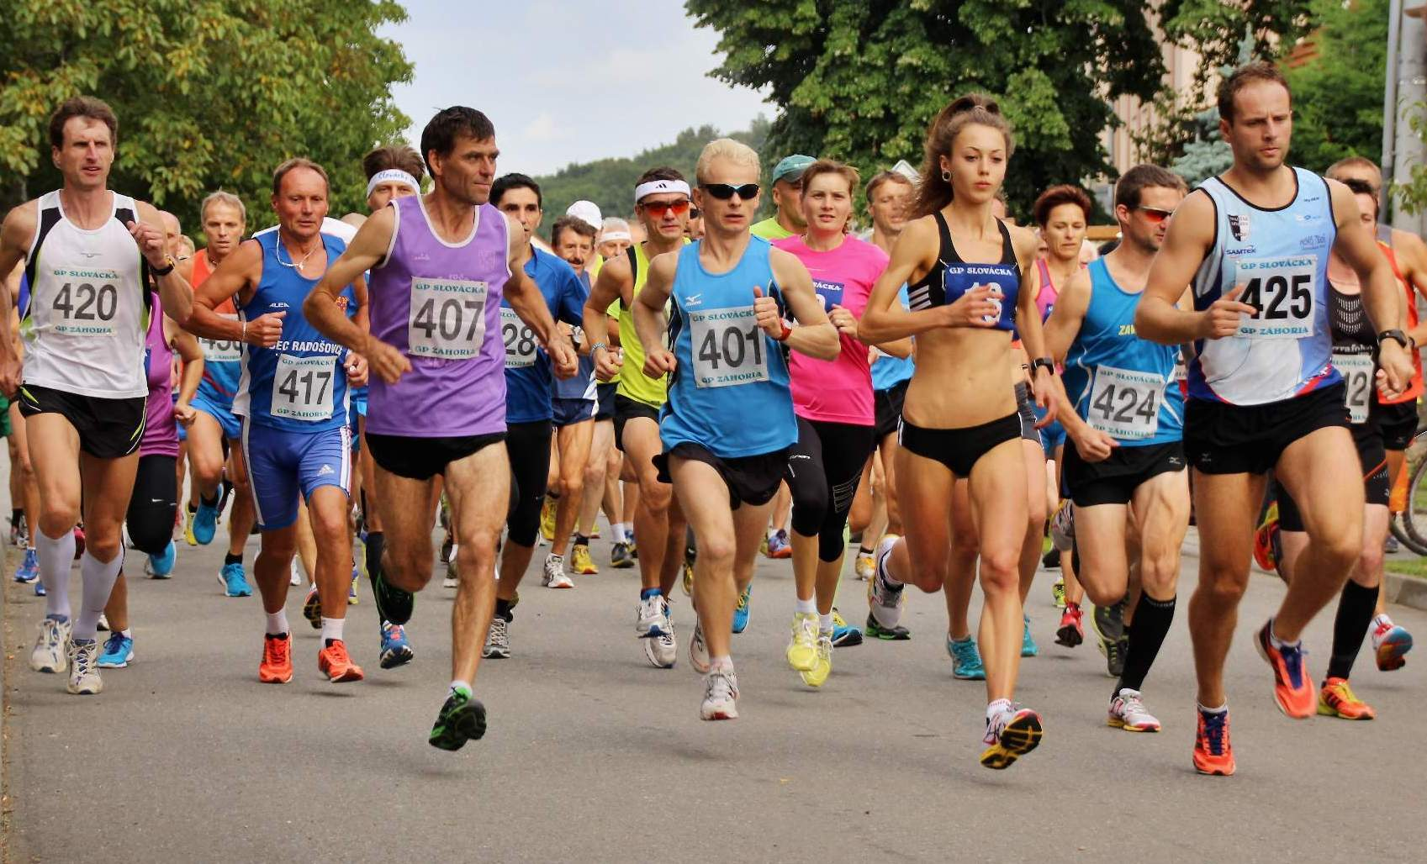
Pořadatel:
TJ SOKOL LIPOV ve spolupráci s obcí Lipov a ZŠ a MŠ Jaromíra Hlubíka Lipov.

Účast:
Závod je veřejný. Závodníci startují na vlastní nebezpečí a zodpovídají si za svůj zdravotní stav. U mládežnických kategorií zodpovídá vedoucí závodníků nebo rodiče. Startuje se na vlastní náklady. Pořadatel neručí za věci odložené v šatně.

Prezentace, šatny, sprchy, technické zázemí
ZŠ Lipov.

Časový program:
13:45-16:00 | Prezentace pro hlavní závod v ZŠ v Lipově
13:45-16:00 | Prezentace mládežnických kategorií minimálně 20 minut před startem dané kategorie v ZŠ v Lipově
14:30-16:20 | Závody mládežnických kategorií (viz program)
16:30 | Start hlavního závodu na 10 km a 4,3 km
cca 18:00 | Vyhlášení výsledků hlavního závodu

Startovné: Hlavním závod 100,- Kč (4 €), mládežnické kategorie startovné neplatí.

Vyhlášení závodů:
Mládežnické kategorie ihned po doběhu, hlavní kategorie v cca 18:00 - vše na náměstí před ZŠ.

Popis tratí:
Mládežnické i hlavní kategorie se poběží na okruzích v obci Lipov. Hlavní závod se poběží na pěti okruzích na 10 km a dvou okruzích na 4,3 km, první okruh v délce 2,4 km, 2.-5. okruh 1,9 km . Okruh je rovinatý. Start i cíl všech závodů bude na náměstí v Lipově před ZŠ.

Protesty:
Do 15 minut po skončení běhu příslušné kategorie, písemně se zálohou 100,- Kč.

Kategorie hlavní závod na 10 a 4,3 km:
Kategorie muži | ročník | Délka tratě | Čas startu
muži do 39 let | 1978 a mladší | 10 km (5 okruhů) | 16:30
muži 40 – 49 let | 1968-1977
muži 50 – 59 let | 1958-1967
muži 60 – 64 let | 1953-1957
muži 65 - 69 | 1948-1952
muži 70 a více let | 1947 a starší | 4,3 km (2 okruhy)
ženy do 34 let | 1983 a mladší
ženy 35 - 44 let | 1973-1982
ženy 45 a více let | 1972 a starší

Kategorie a časový program mládežnických soutěží:
Čas startu | Kategorie | Ročník | Věk | Délka trati
14:30 | přípravka - holky | 2006-2007 | 10-11 let | 500 m
14:40 | přípravka - kluci
14:50 | mladší žákyně | 2004-2005 | 12-13 let
14:55 | mladší žáci
15:00 | starší žákyně | 2002-2003 | 14-15 let | 800 m
15:10 | starší žáci
15:20 | mladší přípravka - holky | 2008-2009 | 8-9 let | 200 m
15:30 | mladší přípravka - kluci
15:40 | mladší - holky | 2010-2011 | 6-7 let | 100 m
15:50 | mladší - kluci
16:00 | nejmladší - holky | 2012-2015 | 2-5 let | 60 m
16:10 | nejmladší - kluci
16:20 | Dorostenky | 2000 – 2001 | 16-17 let | 1600 m
 | Dorostenci
 | Juniorky | 1998 – 1999 | 18-19 let
 | Junioři

Ceny: finanční a věcné dle možností pořadatele

Bližší informace: Jan Miškeřík (tel.: 777 671031, email: j.miskerik@gmail.com)

Mapa tratě hlavního závodu:
- Okruh:
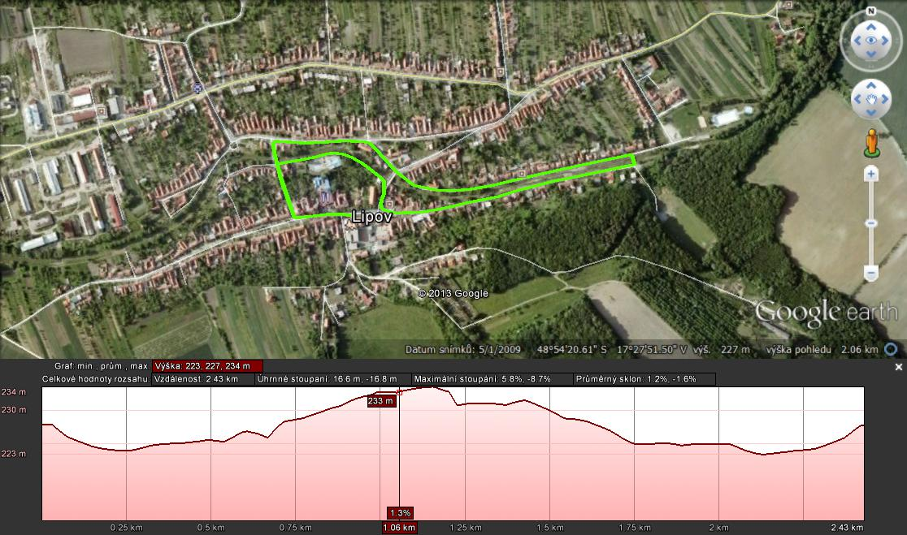

2.-5. Okruh:
